Gráficos
A través de ellos podremos interpretar y comparar información. Te invitamos a conocer 3 distintos tipos que existen!

Algunos tipos de gráficos
Gráficos de barras múltiples
Se utilizan para representar la asociación de dos o más variables cualitativas o cuantitativas discretas.
Veamos un ejemplo con variables cualitativas:
Se realizó una encuesta en que se preguntó el estado civil a los 80 profesores del colegio "Icarito". Además se les preguntó a qué ciclo de enseñanza pertenecían: enseñanza básica o media.
Los resultados obtenidos fueron los siguientes:
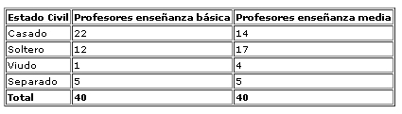
Grafiquemos los resultados obtenidos:
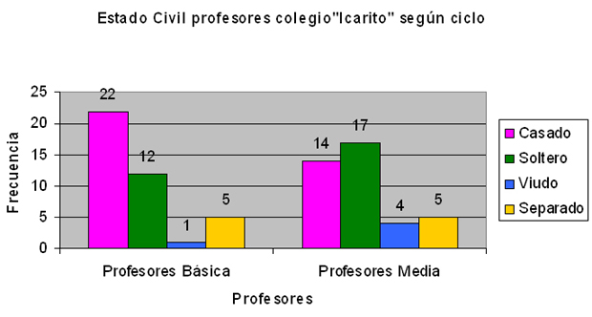
Leamos el gráfico obtenido:
Las barras fucsia representan el estado civil casado; las verdes, soltero; las azules, viudo y las amarillas, separado.
La mayoría de los profesores de enseñanza básica están casados, mientras que, en enseñanza media, hay más profesores solteros que casados.
Hay más profesores viudos en media que en básica y tanto en básica como en media, hay 5 profesores separados.
En el caso de que el número de profesores de enseñanza básica y media fuesen diferentes, lo recomendable sería graficar las frecuencias relativas (%) y no absolutas para poder hacer comparaciones.

Gráficos de líneas
Estos gráficos suelen utilizarse para comparar valores a lo largo del tiempo. Los gráficos de líneas muestran una serie como un conjunto de puntos conectados mediante una línea.
Veamos un ejemplo:
Tenemos las ventas de los últimos 6 meses del kiosko del colegio "Icarito".
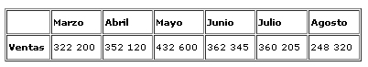
El gráfico quedaría como sigue:
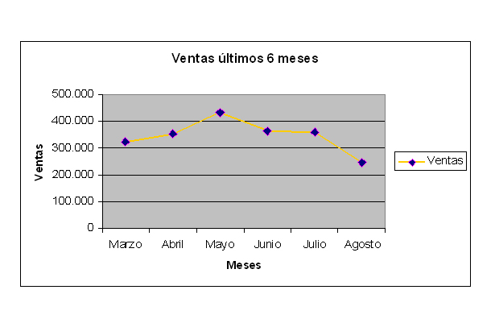
Leamos el gráfico obtenido:
El mes de mayores ventas del kiosko fue mayo y el de menores ventas agosto.

Gráficos circulares
Este tipo de gráficos se usa fundamentalmente para representar distribuciones de frecuencias relativas (%) de una variable cualitativa o cuantitativa discreta.
La muestra se representa como un círculo y cada una de las frecuencias relativas de la variable que la componen, por un sector de éste. Dado que los 360° del círculo representan el total de la muestra, es decir, el 100% de los datos, es que a cada 1% de los datos le corresponde 3,6° del círculo.
Veamos el siguiente ejemplo:
Realizamos una encuesta a un curso de 40 alumnos a los que les preguntamos su preferencia entre 3 asignaturas: matemáticas, lenguaje y ciencias. Los resultados obtenidos fueron los siguientes:
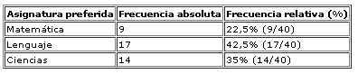
Para graficar nuestros resultados debemos multiplicar cada una de las frecuencias relativas que obtuvimos como resultado de nuestra encuesta por 3,6°, ya que, 1% de la muestra equivale a 3,6° de nuestro círculo, así:
22,5 x 3,6 = 81°
42,5 x 3,6 = 153°
35 x 3,6 = 126°
Como verás, matemática representará un 22,5% de nuestro gráfico circular correspondiente a 81° de éste; lenguaje un 42,5% correspondiente a 153° y Ciencias un 35% correspondiente a 126° de nuestro gráfico. Las tres asignaturas representarán la totalidad del círculo, es decir, el 100%, equivalente a los 360°.
Nuestro gráfico quedará como se muestra a continuación:
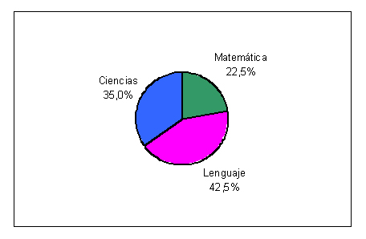
Leamos el gráfico:
La mayor parte del círculo la compone el sector de color fucsia, Lenguaje, lo que quiere decir, que la mayor parte de los alumnos declararon como preferida esa asignatura. Por otra parte, la menor parte del círculo es verde, es decir, la menor parte de los alumnos dijeron preferir la asignatura de matemática.

